**BÀI THỰC HÀNH SỐ 4:**

**DỊCH VỤ MẠNG**

Sinh viên: Đoàn Minh Trí.

Mã sinh viên: 4151190002

1. Tạo một VPC có zPublic subnet và Private Subnet.

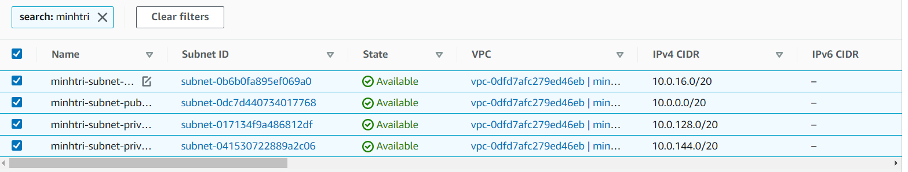

Image 1: Create VPC

1. Tạo một Network Access Control List cho subnet mở dịch vụ HTTP,

HTTPS.

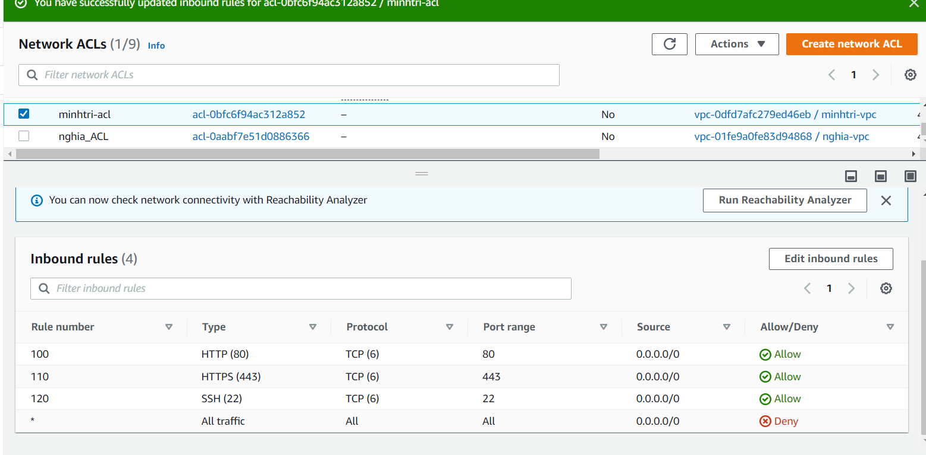

Image 2: Create ACL

1. Tạo một Security Group mở dịch vụ HTTP, HTTPS.

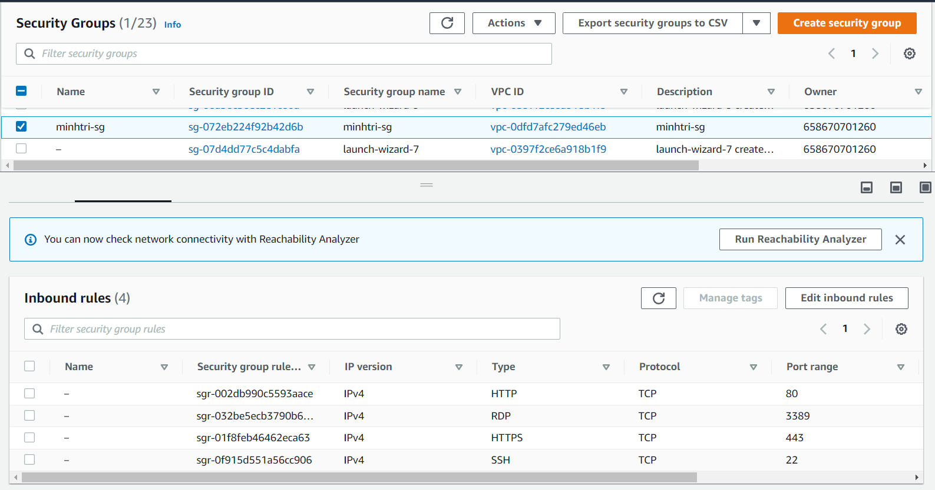

Image 3: Create Security Group

Tương tự Network ACLs, khởi tạo Security Groups và inbound rules cho 2 dịch vụ HTTP, HTTPS.

1. Tạo 1 máy chủ EC2 Windows và 1 máy chủ EC2 Linux trong public

subnetdùng làm webserver. Cài đặt webserver, PHP trên máy chủ ảo. Tạo trang index cho mỗi webserver với nội dung phân biệt được 2 máy chủ web.

* Trên máy chủ ảo window

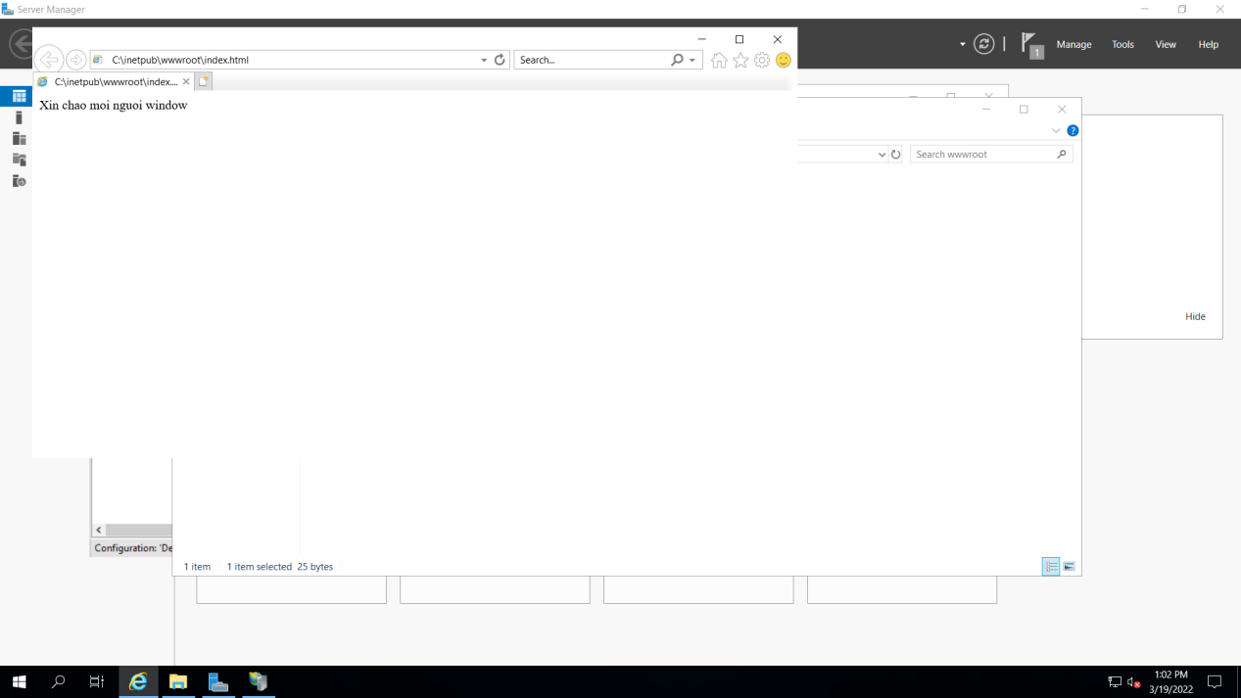

Image 4: Create máy chủ EC2 window trong public subnet dùng làm webserver

* Trên máy chủ ảo Linux

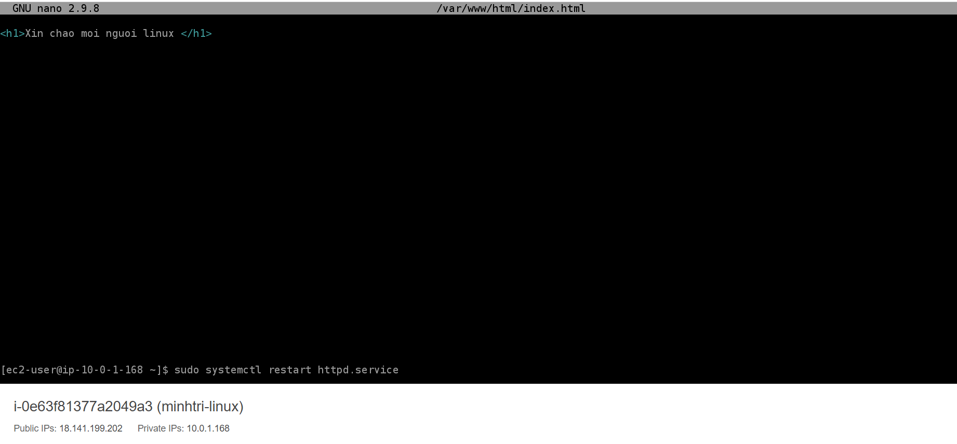

Image 5: Create máy chủ EC2 linux trong public subnet dùng làm webserver

1. Đăng ký IP tĩnh từ Elastic IP.

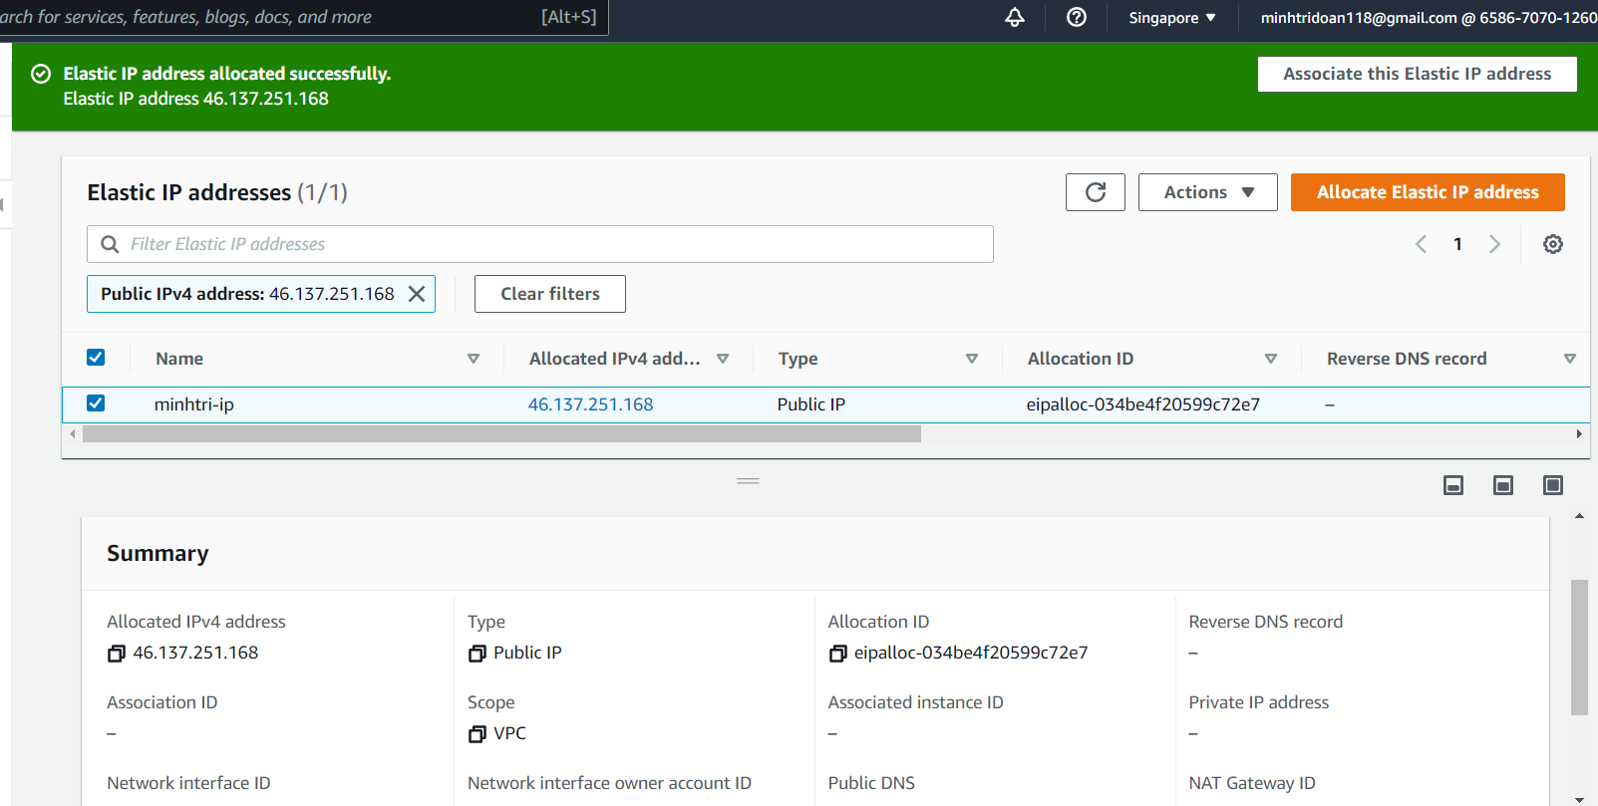

Image 6: Đăng ký IP tĩnh từ Elastic IP.

1. Tạo Network ELB làm cân bằng tải cho 2 máy chủ ảo trên. Gắn IP tĩnh cho ELB.

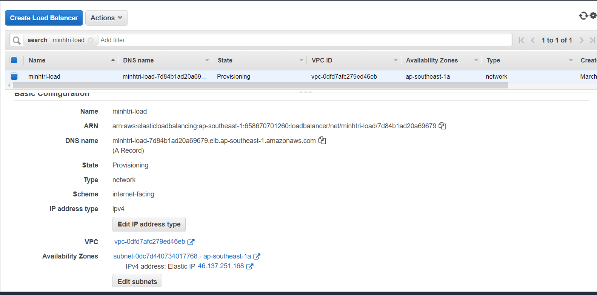

Image 7: -Tạo Network ELB làm cân bằng tải cho 2 máy chủ ảo trên. Gắn IP tĩnh cho

ELB.

1. Truy cập đến webserver thông qua IP tĩnh của ELB. Làm sao để kiểm tra

website được chạy trên cả 2 máy chủ ảo.

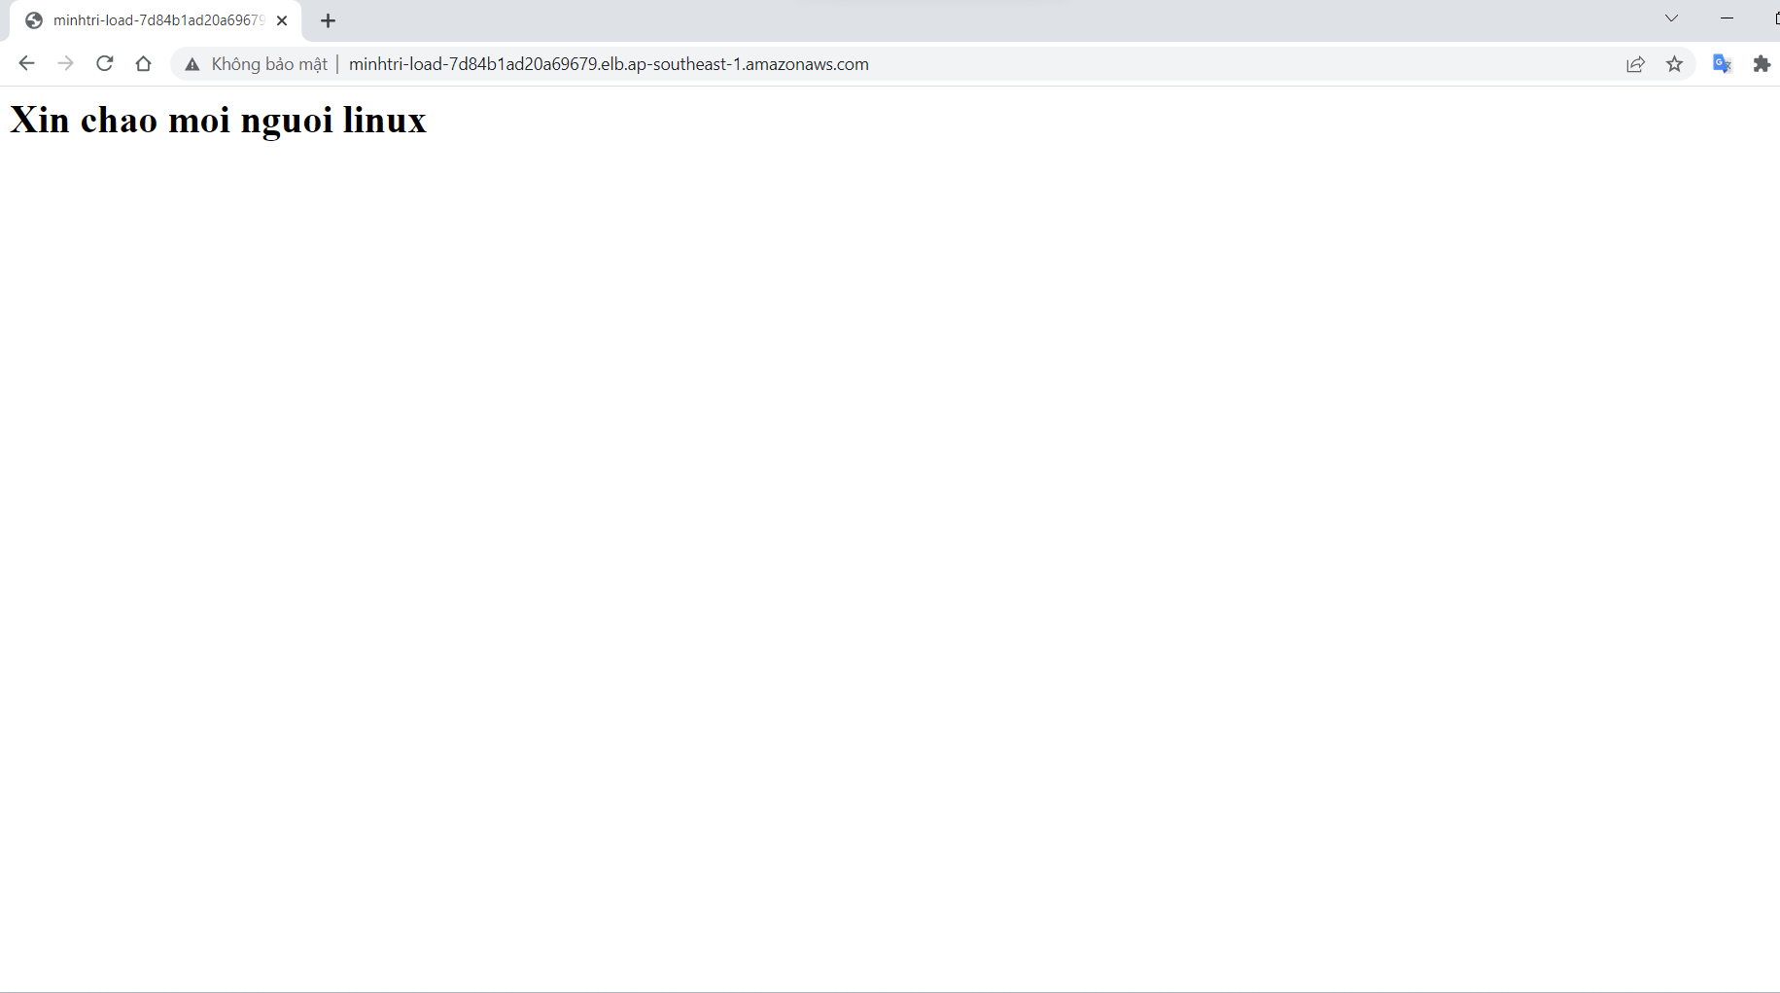

Image 8: website chạy trên linux

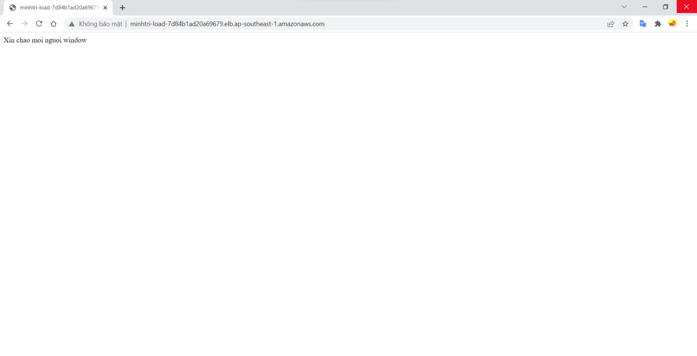

Image 9: website chạy trên window